警惕！美国NGO祸乱香港又见新趋势

原创 有里儿有面 [有理儿有面](javascript:void(0);)

**有理儿有面**

微信号 youli-youmian

功能介绍 你说是不是

2020-03-08[原文](https://mp.weixin.qq.com/s?__biz=Mzg3MjEyMTYyNg==&mid=2247489557&idx=1&sn=4bfcc0a739cd1df09b48d7ab79036dfd&chksm=cef54c60f982c5764370c49698f31c99b358cc1aadc0216b33a4a341a540c83fb2b44f22acdd&scene=27#wechat_redirect&cpage=82) 发表于

收录于合集



3月5日，香港黄媒毒果日报、立场新闻纷纷发文炒作NGO组织“自由之家”当日公布了《2020年全球自由度调查报告》，称香港的自由度今年跌至55分，创历史“新低”，被列为“局部自由”，于全球210个国家或地区中排第117 名。

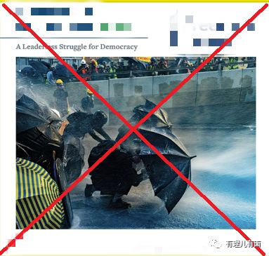

而该报告的标题更是让人惊悚——“无大台的民主抗争”，封面选取的正是香港黑衣暴徒撑伞与警方水炮车对峙的画面。 啧啧，美国NGO组织政治双标玩得如此之溜，真的让人叹为观止了。这个“自由之家”是个什么货色，有理哥之前在[《中国对美国的反制，你看懂了吗？》](https://mp.weixin.qq.com/s?__biz=Mzg3MjEyMTYyNg==&mid=2247485969&idx=1&sn=4163b1f8f1fb9bbda829946e1d221955&scene=21#wechat_redirect)文中有过详细介绍，今天就不赘述了。

其实，美西方反华势力控制的NGO组织对香港的祸乱由来已久。目前在香港注册的美国NGO组织就多达30余家，包括各种学会、协会、商会、基金会以及大联盟等，另还有不少西方NGO组织未在香港挂牌，通过私下与本土组织合作的形式渗入香港。

上个月，国务委员兼外长王毅在柏林就目前的新冠肺炎疫情、中美贸易、香港等问题接受路透社副总编加洛尼专访。加洛尼问到：“关于香港问题，中国有哪些证据表明英国和美国煽动香港的抗议活动？”

王毅外长回答：“这样的证据和事实举不胜举，俯拾皆是”，随后谈到了西方国家外交人员和非政府组织（简称NGO）频繁接触香港街头暴力分子，给他们撑腰打气的问题。

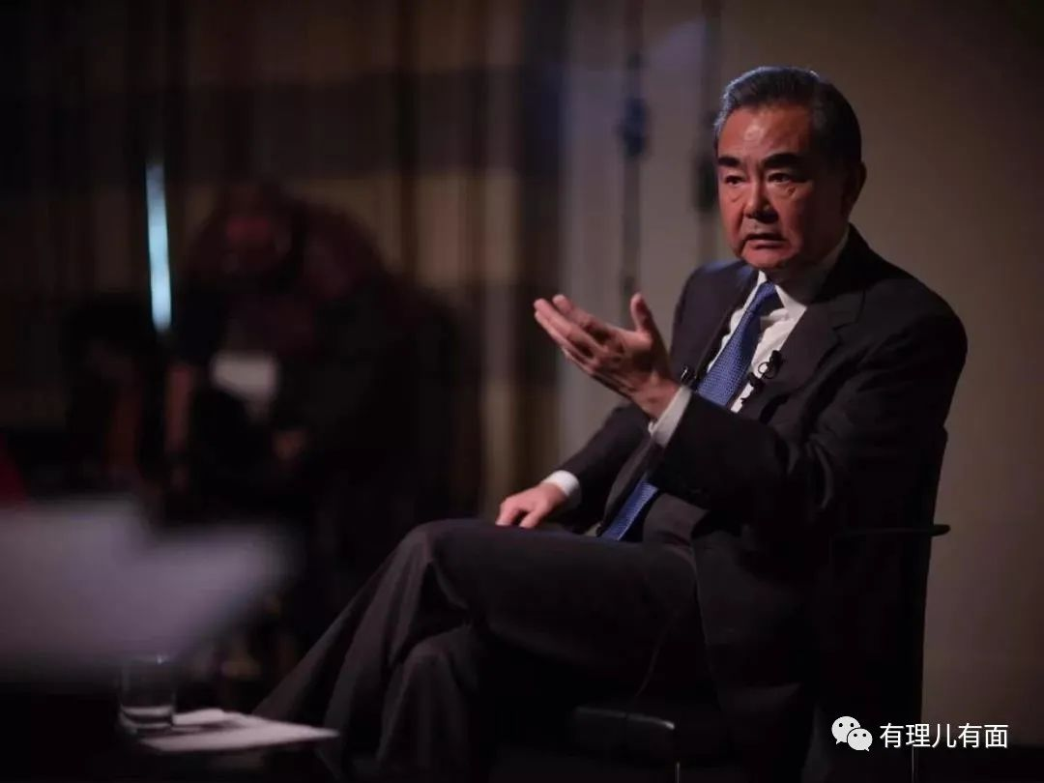

众所周知，去年底我国已经开始对 “美国国家民主基金会”、“美国国际事务民主协会”、美国国际共和研究所”、“人权观察”、“自由之家”等在香港修例风波中表现恶劣的部分西方NGO组织实施制裁，但随着制裁的展开，美西方反华势力控制的NGO组织也很快调整了活动策略，展现出了一些新变化、新趋势。

今天有理哥就给大家扒扒两个粉饰较深的NGO组织，看看它们如何将这种新变化、新趋势演绎的淋漓尽致。

**资金控制海外化**



从四处收买人心到给勇武派暴徒发“工资”，从置办“抗争”装备到为被捕人士聘请律师，样样都离不开钱。可以说，资金是乱港势力行动的根基，也是他们的死穴。

去年香港警方出手打击“星火基金”，冻结了7000万港币的资金，对乱港势力造成了沉重的打击。为了逃避特区政府打击，有些NGO组织开始将资金、人员撤出香港，通过在海外建立据点去辐射香港。

就拿新成立的NGO组织“黄色蒲公英基金”（Yellow Dandelion Foundation）为例，该基金会从公司地址到捐款账户，全都设在美国，只不过负责运营的是香港人，玩了一手“出口转内销”。

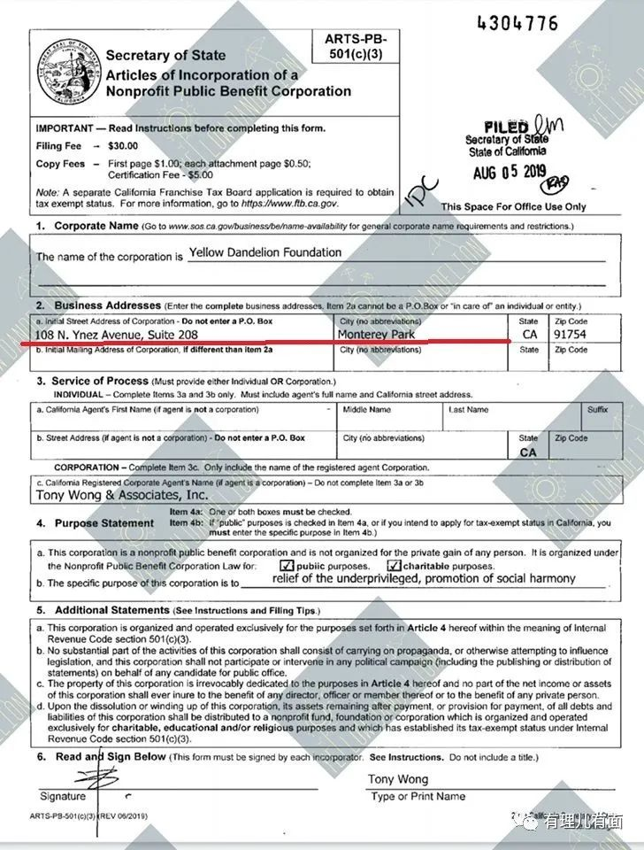

（公司注册地点是美国加利福尼亚）

根据网上公布的资料，“黄色蒲公英基金”于2019年8月5日在美国加利福尼亚注册，专门为乱港分子提供装备（非武器）支持和“人道”帮助而设立，有自己的网站、脸书账号和Telegram电台频道。

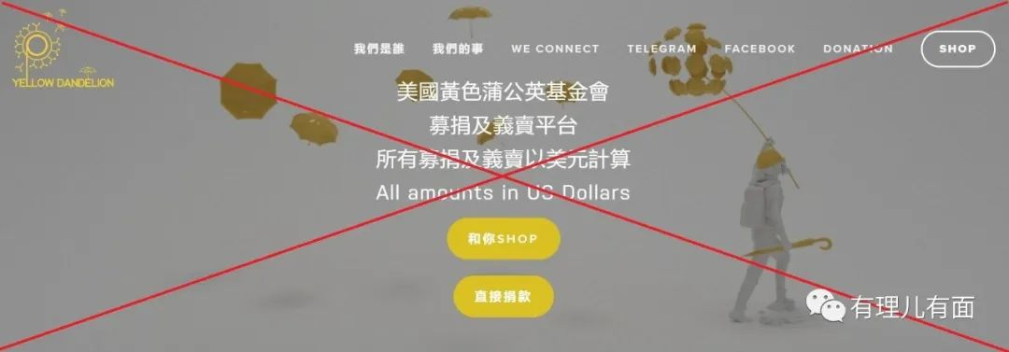

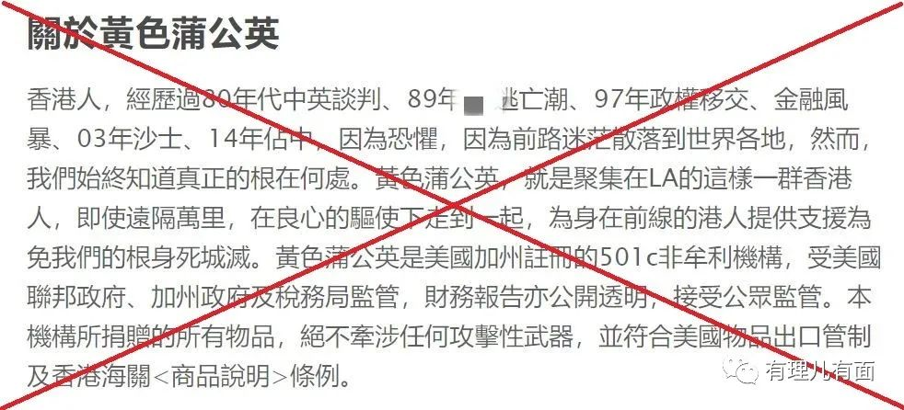

从网络平台公布的信息看，该基金会的公开资金来源由两部分构成，一是通过义卖、拍卖关于反修例运动的周边产品，如手办、衣服等，二是通过私人捐助。

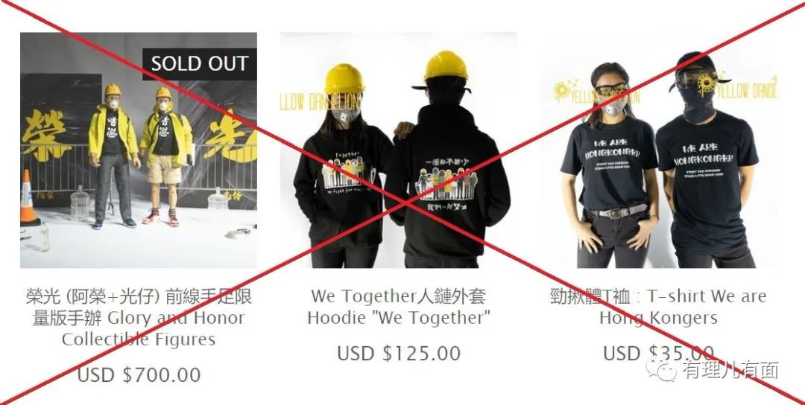

基金会从公司地址到捐款账户都选择了美国，这意味着一旦有“意外状况”发生，特区政府既不能跨国抓人，也不能冻结银行账户，可谓用心良苦。

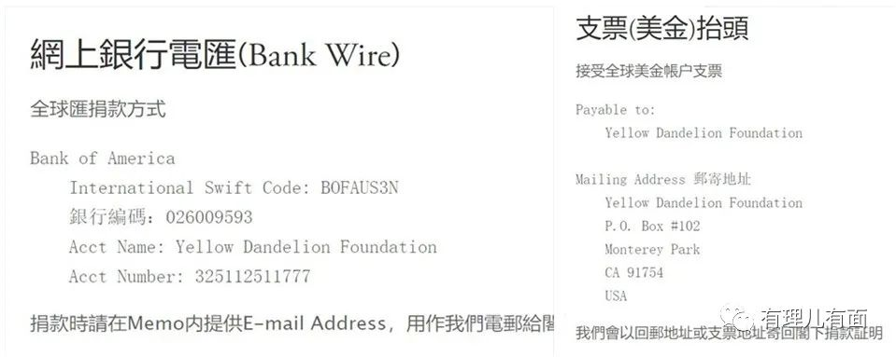

这还不算，为了避免打击，他们直接将美国爸爸搬出来，写在介绍里，生怕别人不知道。

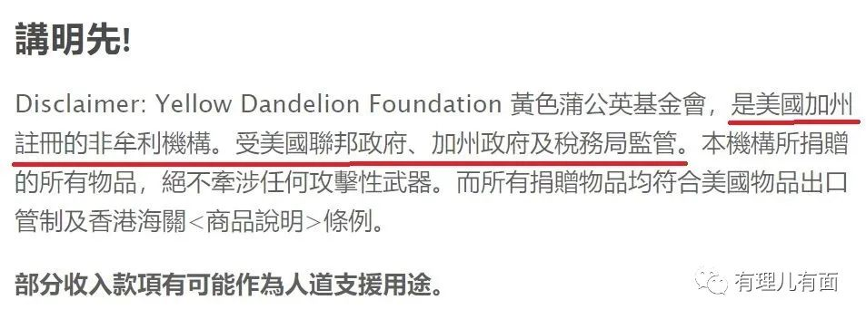

说到这，有理哥简单梳理一下“黄色蒲公英基金”成立后半年内的所作所为，大家看看他们都做了哪些“好事”

**脸书时间线：**

2019年10月10日：“黄色蒲公英基金”在脸书建立账号。从这天起，脸书上又多了一个祸乱香港的NGO组织。

 ↓↓

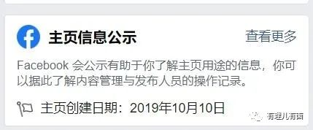

2019年10月24日：发布第一条消息，展示基金会Logo

↓↓



2019年11月15日：购买大量防毒面具、3M口罩、1200顶头盔寄往香港。要不怎么说曱甴们从来不缺口罩呢，连防毒面具都有了，呵呵。

↓↓

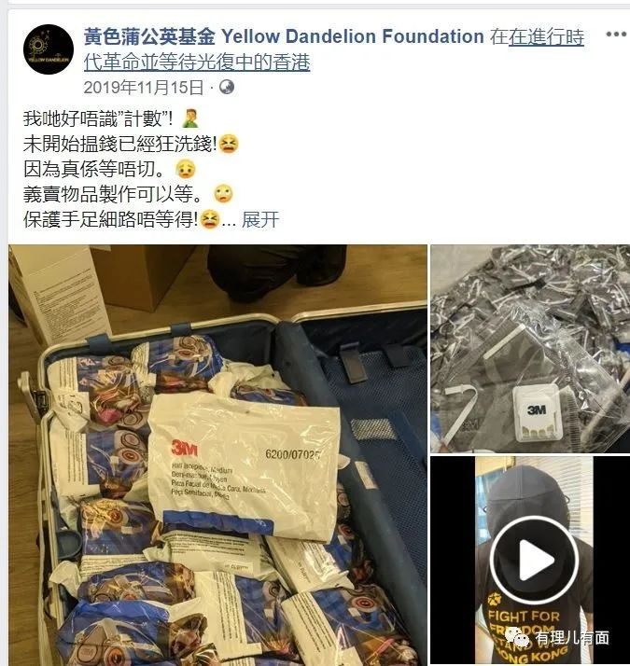

2019年11月30日：用筹集的资金在香港购买大量中药调理药剂分给前线的“手足”，理由是警队的催泪弹会让人咳嗽、腹泻。哎呦喂，又是防毒面具又是调理中药，快赶上美国大兵的待遇了，这后勤保障可以啊。

↓↓

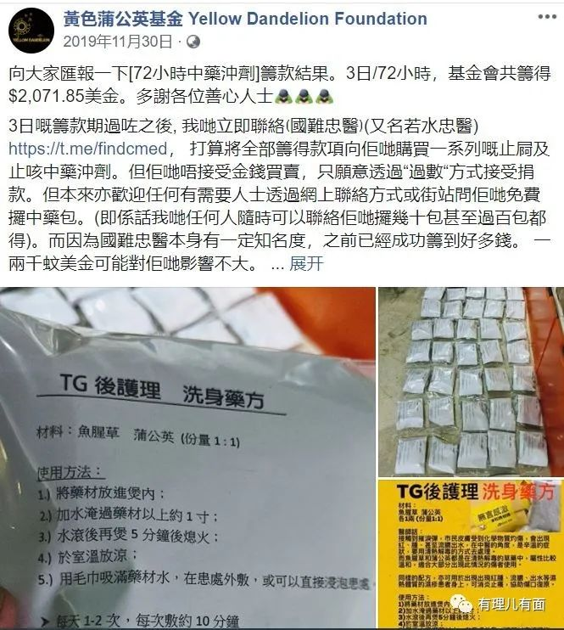

2019年12月1日：推出反修例公仔周边。

从美国注册公司、银行账户，到海外采购装备发往香港，再到文宣物品设计、制作贩卖，要说背后没人支持，有理哥是不信，你信吗？

↓↓

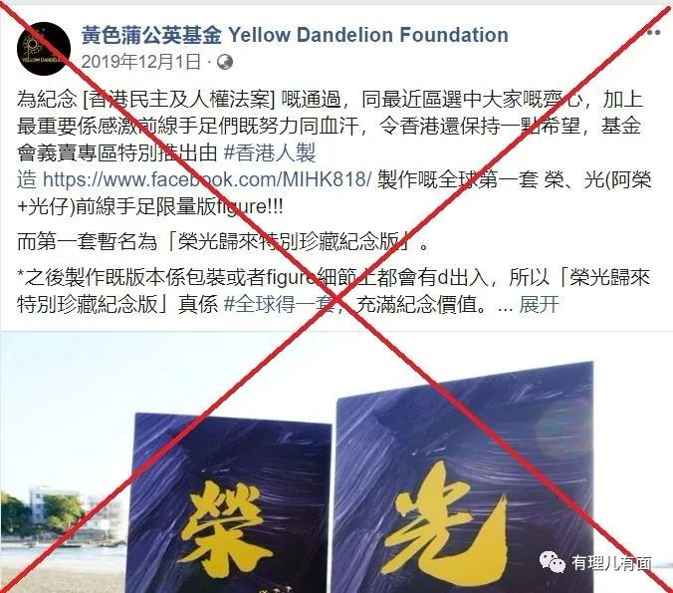

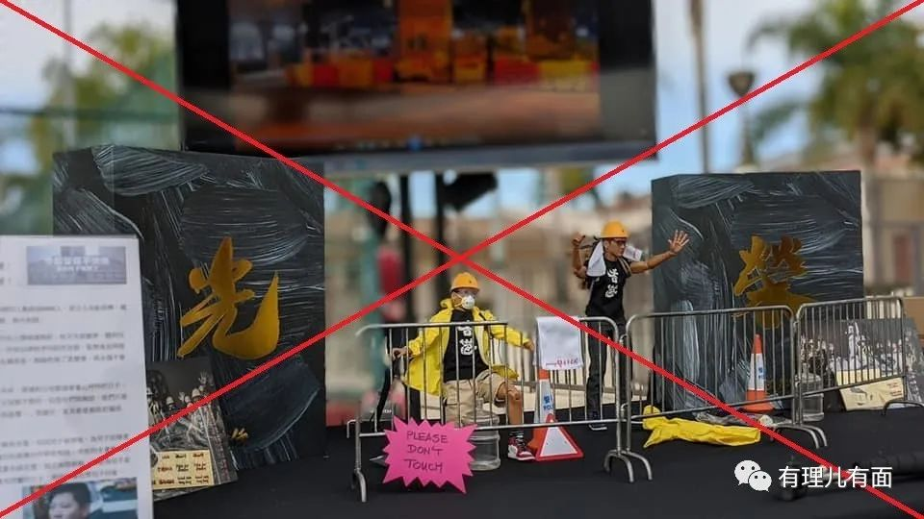

2020年1月15日：购买200副护目镜送达香港。

该基金会称“香港街头抗争已没有以前激烈，通过其他渠道继续抗争是一件好事，但也要备足“基础装备”，就像出门带雨伞一样。”呵呵，我看这是生怕香港乱不起来吧？

↓↓

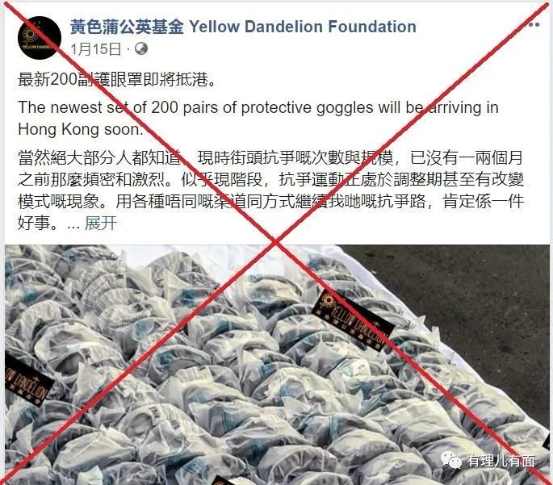

2020年2月1日：新冠肺炎疫情期间，在美购买1万个Level2和Level3口罩交给香港反对派议员免费派送给民众，用来收买人心，另准备购一批N95口罩及医护口罩送给香港医护人员。

↓↓

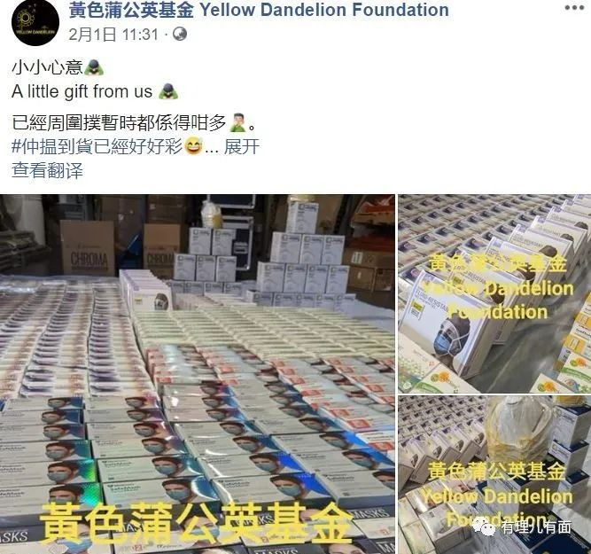

2020年2月12日：发起有奖征集活动，征集主题是香港“抗争”，奖品是…口罩。呵呵，这一把牌打得号应景，明目张胆的利用疫情为祸乱香港造势。

↓↓

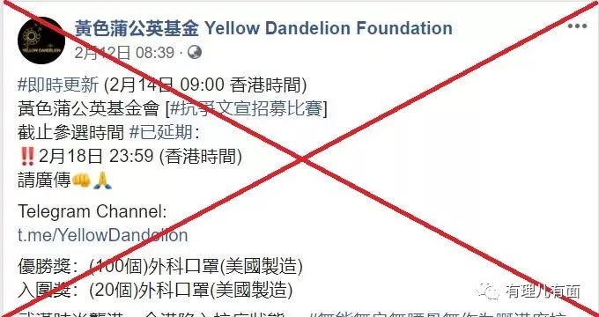

2020年2月16日：在香港街头给医护人员免费派发口罩，看似大发善心，实际包藏祸心，每袋口罩的包装上都印着“勿忘抗争”、“勿忘初心”。

↓↓

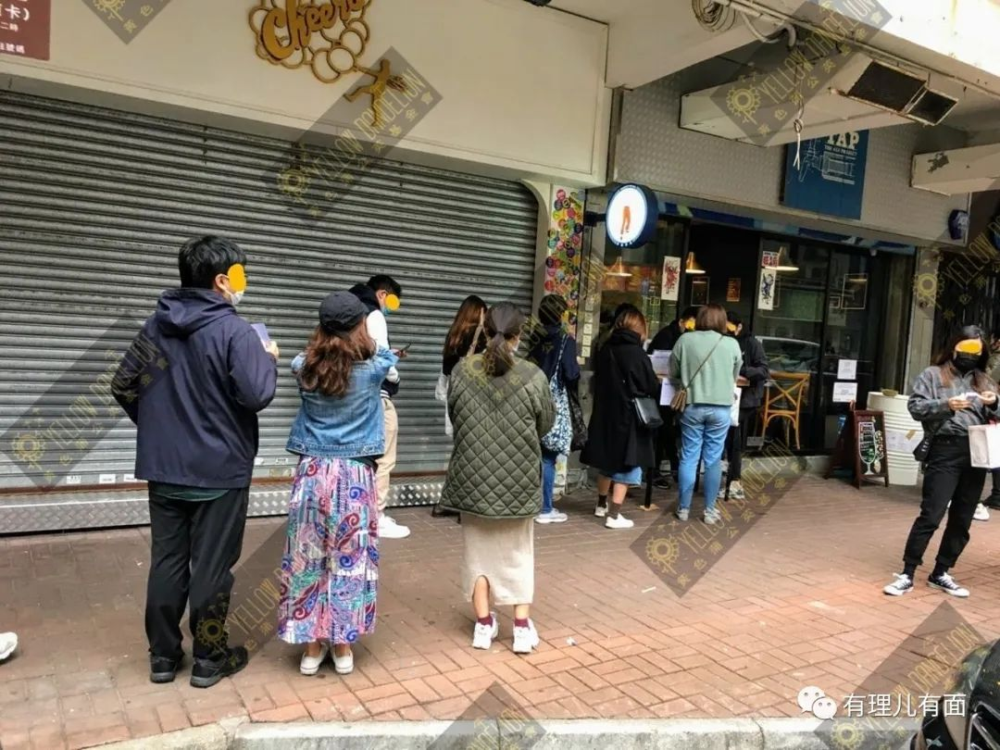

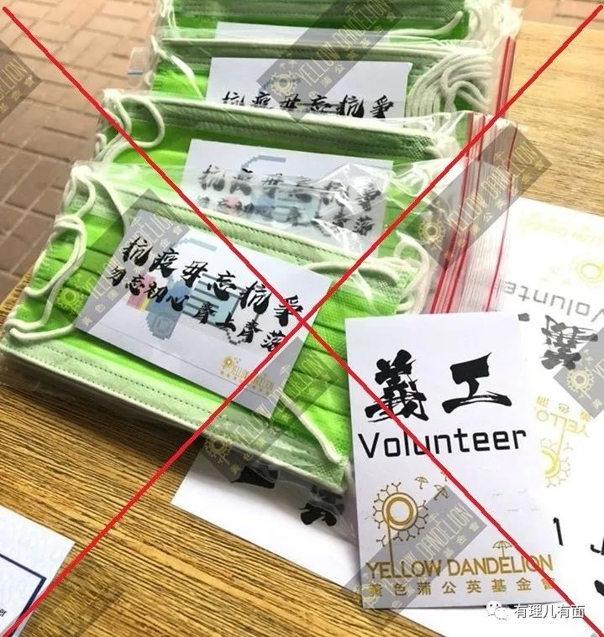

总之，“黄色蒲公英基金”就是妥妥的祸乱香港的NGO组织，呈现出香港人员海外化、资金控制海外化的特点，让特区政府难以进行监管和打击。

**洗脑方式隐蔽化**



已持续8个月之久的反修例运动，让香港无数年轻人走上街头，实施打砸店铺、扔燃烧瓶、攻击警察等严重暴力违法行为，造成了社会的严重分化，也撕裂了无数家庭关系，亦给他们自己带来一定的心理创伤。

此前，为了达到政治目的，西方NGO组织会经常举办一些所谓的“培训课”给香港青年洗脑，蛊惑他们激起对现政府的不满、对所谓西方“自由、民主和人权”制度的渴望，以及如何在街头实施“抗争”。

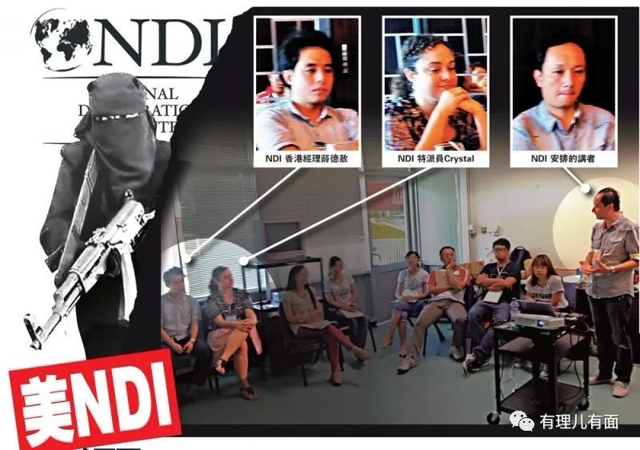

如果说这类“培训”起初是为了激起香港青年内心对现实的不满、对政府的愤怒，教会他们走上街头的“抗争”手段，那么现在某些NGO组织则开始从青年内心着手，教他们如何将愤怒转化为内在力量，建立起“反中乱港”的持久信仰，为未来的“抗争”做铺垫。

如香港“非暴力沟通”组织就与“612人道支援基金”合作，实施“创伤同学会”等项目，通过线上、线下课程，以治疗内心创伤为由，对香港青年进行深度洗脑。

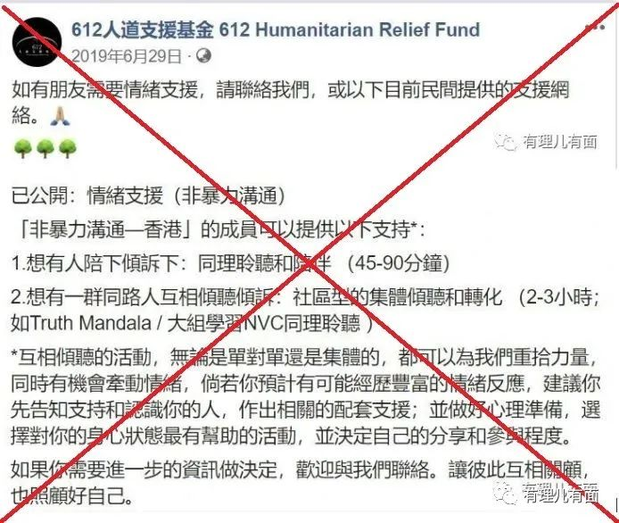

香港“非暴力沟通”是国际非政府组织“非暴力沟通中心”(Nonviolent Communication 简称NVC)衍生的香港本土组织，由香港中文大学公民社会研究中心原干事、心理学专家池衍昌于2016年通过“脸书”创建。

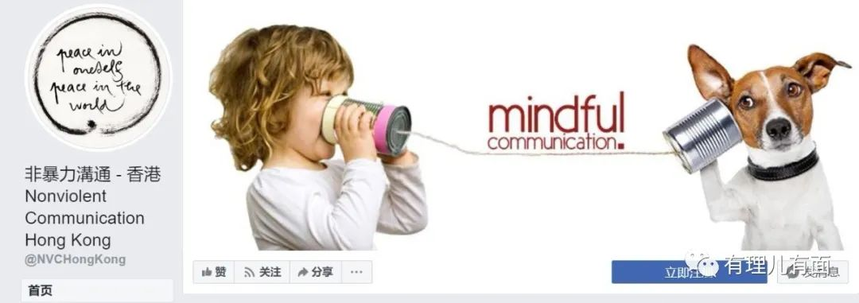

原本“非暴力沟通”倡导的理念是有益于社会的，于全球65个国家都设有分支机构，在2003年还曾被联合国教科文组织列为全球正式教育和非正式教育领域非暴力解决冲突的最佳实践之一，其课程和理念是促进人和人之间和谐共处，但即便是这种NGO组织进入香港，也如同当今的“诺贝尔和平奖”评奖一样，完全变了味儿。

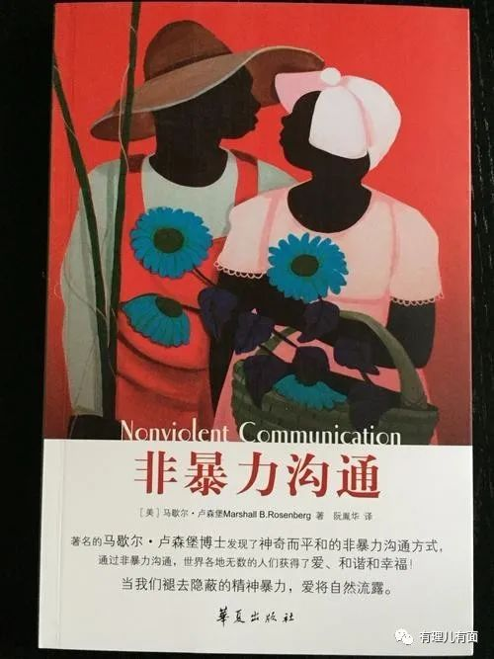

比如在“创伤同学会”的脸书账号上，就明确指出“手足之情绪支援”课程的培训教师是“资深”被捕人士，课程内容则为“被捕需知、如何对付警察、如何互相打气”等。

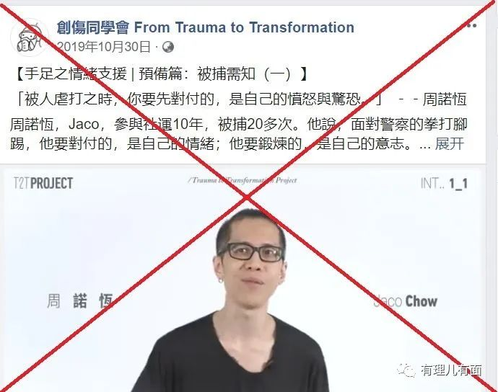

如明确提出和特区政府打持久战，并以“谈持久战的心理素质”为主题开培训课，指导乱港分子如何调节心理。

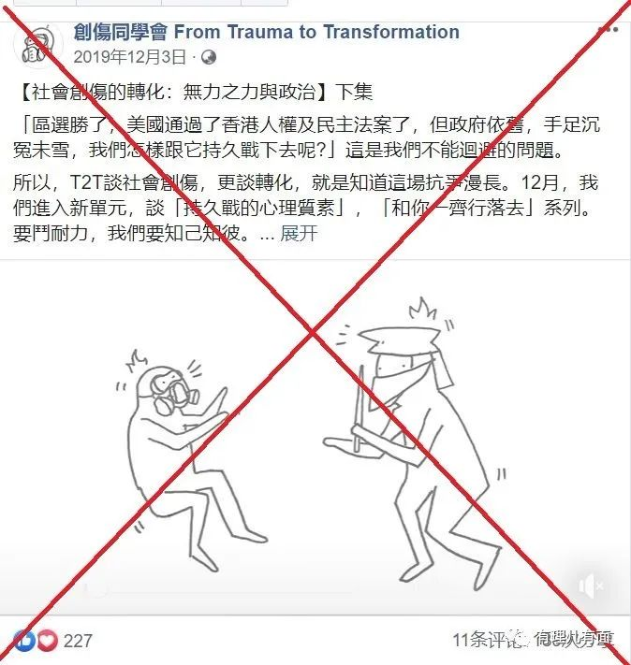

再如用修例风波给香港社会带来创伤为由，先是强调“即使核爆都不与手足割席”等极端思想，然后开设培训课，指导乱港分子如何克服心中恐惧，如何增强“抗争”信念，毫不遮掩其乱港意图。

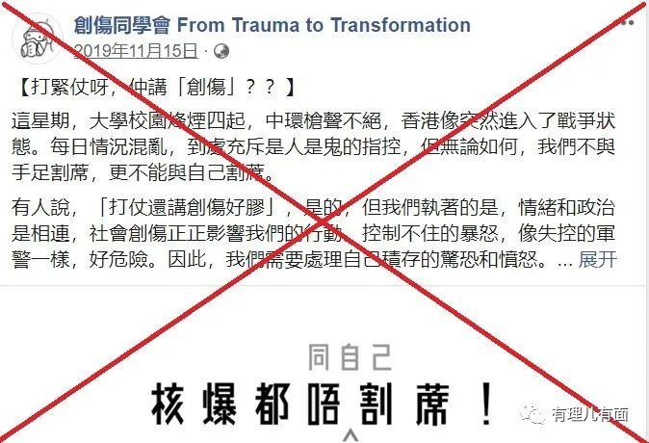

相比其他NGO组织培训青年人如何上街“抗争”，“创伤同学会”的课程则显得更为高端，让“被捕人士”现身说法，把自己的“抗争”心得、经验“传授”给青年人，让他们学会自我欺骗式的“内心建设”，用于寻找“内心的平静与力量”，以及与持不同政见者之间的沟通技巧。

如“深入了解仇恨，怎样将创伤性的暴怒转化为建设性的愤怒，从而推动公益”，和“保持通话9技巧”（包括：手足之情绪支援、持久战之心理素质、不同政治立场对话技巧等）。

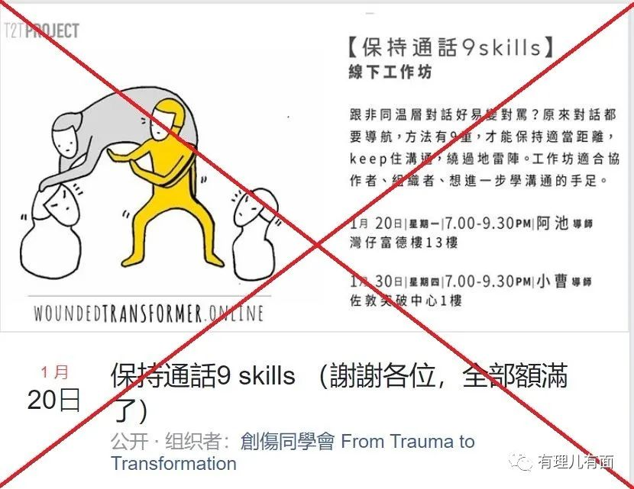

在有理哥看来，此类培训的危害主要体现在两点。

一是通过类似“心灵瑜伽”、“自我催眠”的方式，将青年人上街实施暴力的“激情心态”转化趋于平稳的“恒定心态”，用“内在力量”、“精神信仰”让他们建立长期“抗争”理念。

二是利用人性的弱点，让青年人先在培训课上正视、暴露自己的“心灵创伤”，再用扭曲的三观为指引，对其进行所谓的“心理修复、疏导”，增加青年人对该NGO组织的信任感，从而更加认同“抗争”理念，成为乱港势力的炮灰。这种极其隐蔽的深层洗脑，真的犹如邪教组织。

**思想渗透家庭化**



除了加强对香港青年人的洗脑力度，“创伤同学会”还通过所谓的“火场分析逃生术”、“跨越政治鸿沟的沟通心法与技巧”，试图将“抗争”的思想通过青年渗透到他们所在的家庭，以争取最大数量的支持者。

如“火场分析逃生术”，就是专门针对家庭内部政见不统一，或者家长阻止青年人走上街头暴力，而特意设立的课程。

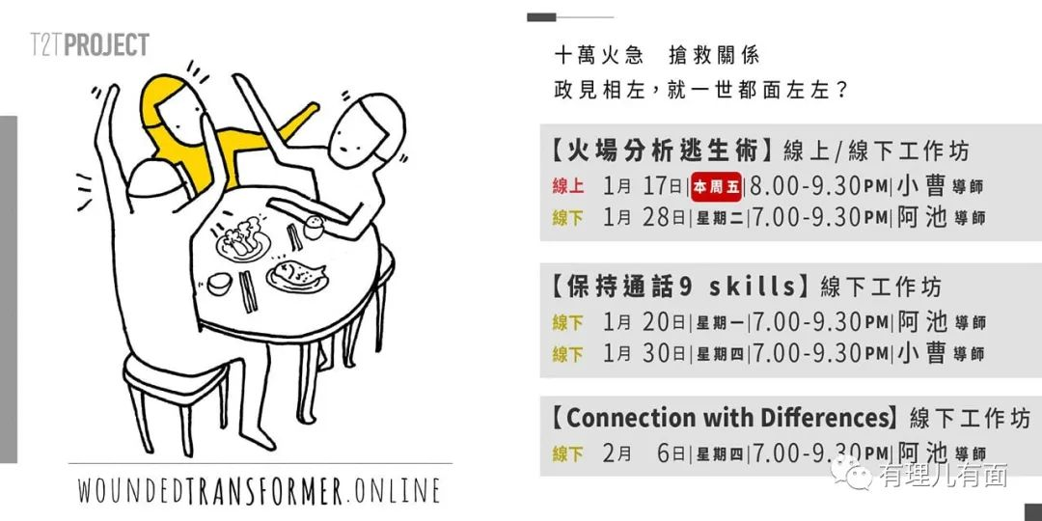

再如“跨越政治鸿沟的沟通心法与技巧”，其实就是教青年人，当自己支持“抗争”，父母却支持特区政府时，在家中应该如何交流才能保持住“初心”，甚至影响父母的观点，使其认同“抗争”的理念。

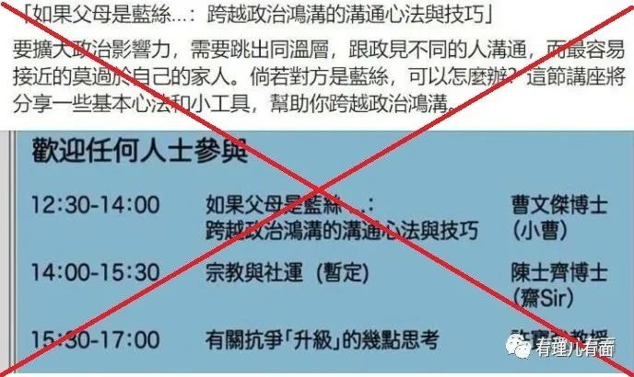

其实一家人政见不同，想要顺畅沟通，哪有什么好办法？这类培训无非就是先“动之以情、晓之以理”，实在不行就软磨硬泡，企图用亲情感动对方，逼迫一方迁就另一方。

当然，在刻意引导之下，妥协的永远不会是支持“抗争”的一方。“创伤同学会”脸书有时会发布“同学故事”，用来激励网友，下面的案例就恰好证明NGO在刻意引导。

有篇文章大致意思说的是：一家四口，儿子上初中，支持上街“抗争”。因为父母和儿子政见不同，家里经常吵架，就像火场。

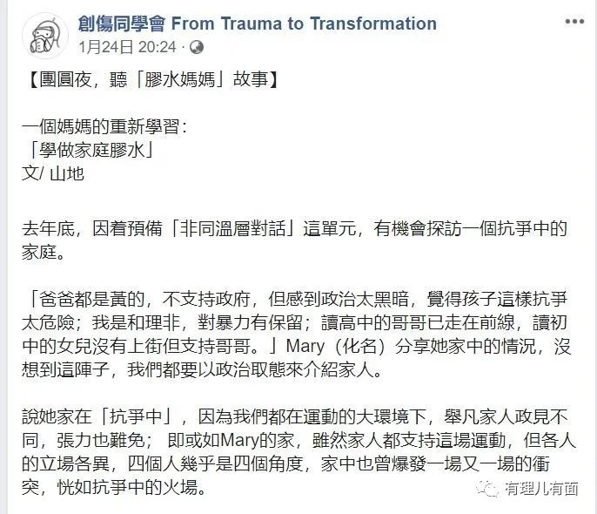

妈妈是“和理非”，听到儿子说“黑警死全家”不能接受，父母有时会批评儿子是“暴徒”、“被洗脑”，家庭关系完全是割裂的。

然后母亲看到儿子的眼神很悲伤，设身处地的体会到他眼见“手足”被警察打，觉得“黑警死全家”这种说法也不是很过分，有点理解儿子，母子关系开始缓和。

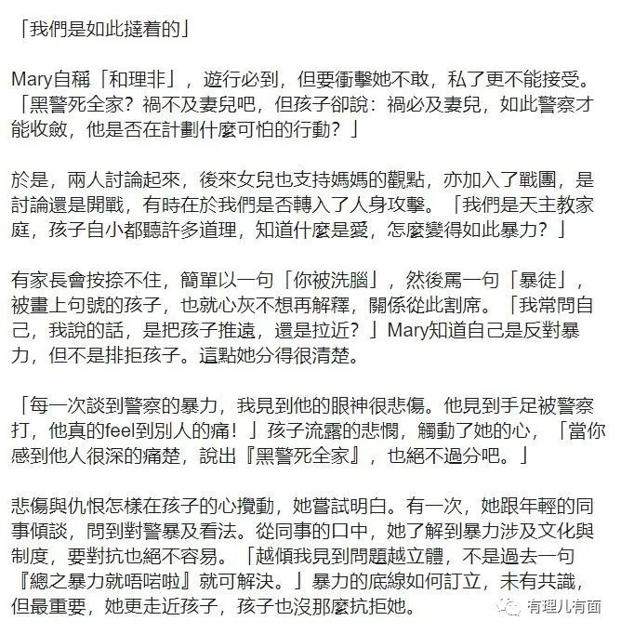

由于怕儿子出去参加“抗争”有危险，母亲也经常跟着去，又觉得不合适。儿子突然懂事，跟母亲道歉，母亲灵机一动，称“该说道歉的应该是政府”，儿子表露出许久未有的善意，母亲觉得心里很甜，同时觉得儿子长大了。

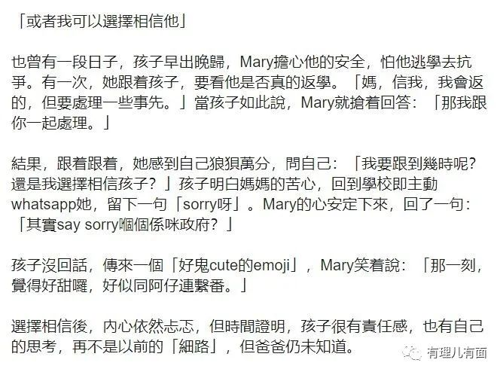

儿子依然早出晚归，父亲看“抗争”直播吓得全身发抖，与其争吵，眼看就要决裂关系，这时母亲出现，从中和解，并主持了4个小时的家庭会议，最后同意儿子出去“抗争”，但每次要在凌晨12点前回家。

做完了这些，母亲觉得自己掌握了和儿子交流的方法，让她们可以心连心，以后只要默默的支持他的决定就好，从此打开心结。

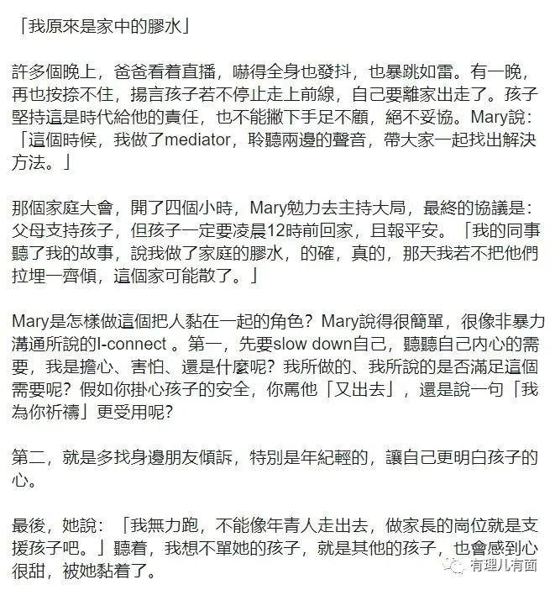

这就是“创伤同学会”分享的“同学故事”，这位母亲就是他们想树立的榜样，不知道大家看了有何感想？

反正有理哥觉得，这就是一个典型的为了预设主题而编造的故事。

家长明知放孩子去“抗争”，就是自毁前程，只因一个眼神，就放弃了自己坚持多年的人生观、价值观？如果这么轻易就能做到“内心的改变”，类似这样的家庭火场，怕是早就自行熄灭了吧。

说到底，“创伤同学会”凭空捏造故事，用来刻意引导读者思想的痕迹过于明显。

开班授课，对青年人教的是“即使核爆也不割席”，对持不同政见的家长，却提倡“倾听孩子声音”、“在背后默默支持就好”。大家都不是傻子，怎么就不能举个青年人迷途知返、远离街头，或者家长坚持观点，引导孩子成功放弃“抗争”当案例呢？

究其本质，这些NGO组织目的就是想要祸乱香港，将“抗争”的思想渗透发展到普通家庭，扩大乱港“手足”圈。

正如开篇王毅外长所说，美国等西方国家煽动香港的抗议活动，其证据和事实举不胜举，NGO组织对港行动的新趋势，就足以证明此点。

有理哥相信，时间是最好的照妖镜，无论这些NGO组织伪装的多么巧妙，随着时间的推移，它们迟早会现出原形！另外奉劝那些被洗脑被利用而去乱港毁家的青年们赶紧悬崖勒马吧，生命苦短，你们还要挥霍到几时？







**关注公众号：**

**有理儿有面**

**理   性｜   揭   秘｜   探   讨**







有里儿有面

**微信扫一扫赞赏作者** **赞赏**

已喜欢，对作者说句悄悄话

取消

**发送给作者**

**发送**

最多40字，当前共字

 人赞赏

上一页 1/3 下一页

长按二维码向我转账

受苹果公司新规定影响，微信 iOS 版的赞赏功能被关闭，可通过二维码转账支持公众号。

### 精选留言

用户设置不下载评论